Проект

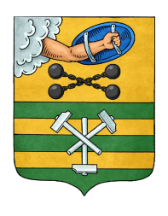

РЕСПУБЛИКА КАРЕЛИЯ

ПЕТРОЗАВОДСКИЙ ГОРОДСКОЙ СОВЕТ

 | сессия |  | созыва

РЕШЕНИЕ

от ______________________№_____________
О награждении Почетной грамотой
Петрозаводского городского Совета Максимова А.А.

В соответствии с пунктом 7 Положения «О Почетной грамоте Петрозаводского городского Совета», утвержденного Решением Петрозаводского городского Совета от 17.12.2002 № XXIV/XXX-400, на основании ходатайства Председателя Петрозаводского городского Совета, Петрозаводский городской Совет

РЕШИЛ:
Наградить Почетной грамотой Петрозаводского городского Совета Максимова Алексея Александровича, члена «Творческого союза художников Карелии» за достижения в области создания официальных символов и отличительных знаков Петрозаводского городского округа, существенный вклад в развитие самоуправления города Петрозаводска.

Председатель Петрозаводского городского Совета Г.П.Боднарчук

Проект подготовлен депутатами Петрозаводского городского Совета

Пояснительная записка к проекту решения
«О награждении Почетной грамотой Петрозаводского
городского Совета Максимова А.А.»

Настоящий проект решения Петрозаводского городского Совета внесен на рассмотрение депутатов Петрозаводского городского Совета в соответствии с пунктом 7 Положения «О Почетной грамоте Петрозаводского городского Совета», утвержденного Решением Петрозаводского городского Совета от 17.12.2002 № XXIV/XXX-400, на основании ходатайства Председателя Петрозаводского городского Совета.

Председатель
Петрозаводского городского Совета Г.П.Боднарчук

